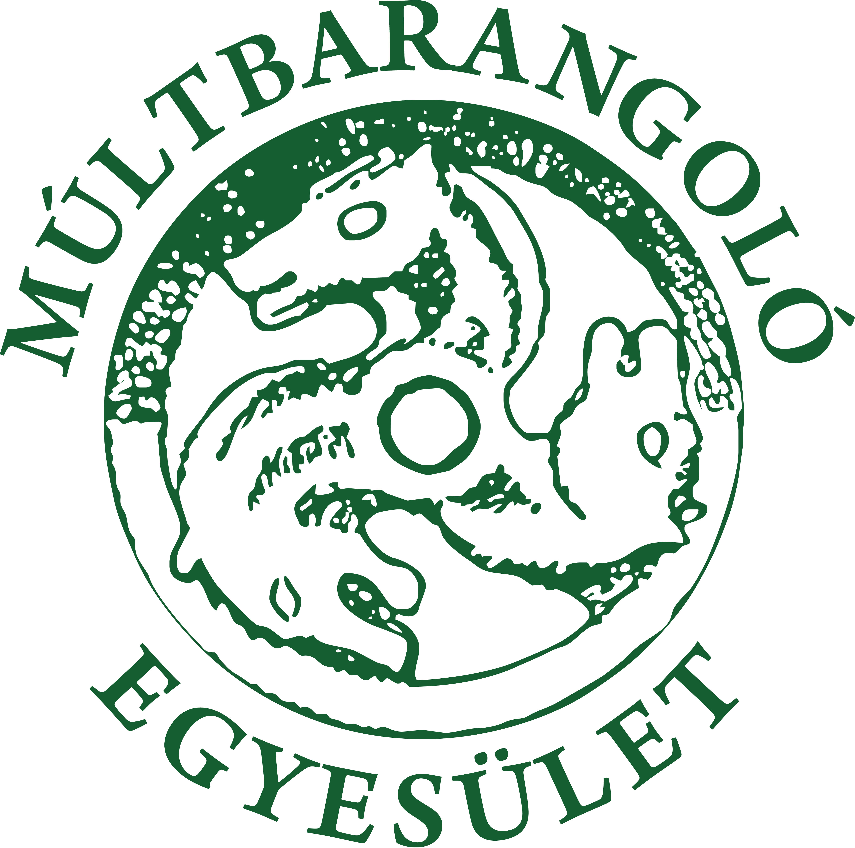

A MÚLTBARANGOLÓ EGYESÜLET MINDENKIT
SOK SZERETETTEL VÁR
MARTON-SZÁLLÁSRA
2014. AUGUSZTUS 30.-ÁN, 14 ÓRÁRA
KENYÉRSÜTÉSRE.

FORRÓ KEMENCÉVEL VÁRJUK AZ ÉRDEKLŐDŐ HÁZIASSZONYOKAT ÉS ÜGYES PÉKLEGÉNYEKET.
HOZZÁK MAGUKKAL A BEDAGASZTOTT KENYÉR VAGY KALÁCSTÉSZTÁT, S MI MEGSÜTJÜK.

ELŐZETES BEJELENTKEZÉS:
MARTON ÁGOSTON: 30/58 13 102
ECKER ZITA: 30/51 74 650

